人工智慧(AI)模型基礎理論
目錄
一、影像識別 1
二、激活函數(Activate Function) 2
三、Transofrmer 2
四、RNN 2
五、CNN 2
六、損失函數 2
七、決策數 3
八、過擬合(Overtfitting)與欠擬合(Underfitting) 3
九、池化層(Pooling) 3
十、捲積層(Conclusion) 3
十一、二直化 4
十二、傳遞回歸 4
十三、Forward pass 4
十四、Backward pass 4
十五、全連接層 4
十六、梯度下降 4

一、影像識別
影像識別當中相對於是一門大學問，我們需要理解圖片裡面有包含什麼樣的特質，因此我們在對於一張新的影像放在用戶的使用上進行圖片提問與更改需求之時需要理解圖片當中有什麼樣的特徵，因此需要先進行灰階轉換(Convert to Garyscale)，抓取出需要的特徵，根據灰階值的不同可以進行關鍵抓取，這時會想到為何不直接使用RGB的影像去判讀就可以了，還要繞那麼大一圈?
那是因為如果直接使用RGB的影像去讀取會發現，如: R的部分是255，G的部分是120，那麼會有0~255的數值區間不好進行判讀，而轉成灰階則是會有0-1兩種非正即黑的兩種答案，因此可以更加容易抓出特徵出來。
OCR是一種影像可以進行從圖片或掃描文件中士爺文字，將文字影像轉換成電腦可以處理的文字資料
RAG是一種結合資訊檢索與生成式AI的技術架構，檢索相關資訊，再輔助模型生成內容

二、激活函數(Activate Function)
一般我們常見的Activate Function有多種，如: Sigmoid、Softmax、ReLU、SiLU、Leaky ReLU等，那主要用處在對於神經網路加入非線性，使模型能夠學習較為複雜的資料關係。
(1) ReLU
$$\max\left(0, x\right)$$
(2) Sigmoid
$$ϕ\left(z\right)=\frac{1}{1+e^{-z}}$$
(3) Softmax

(4) SiLU

(5) Leaky ReLU

(6) Tanh
$$tanh⁡(x)$$
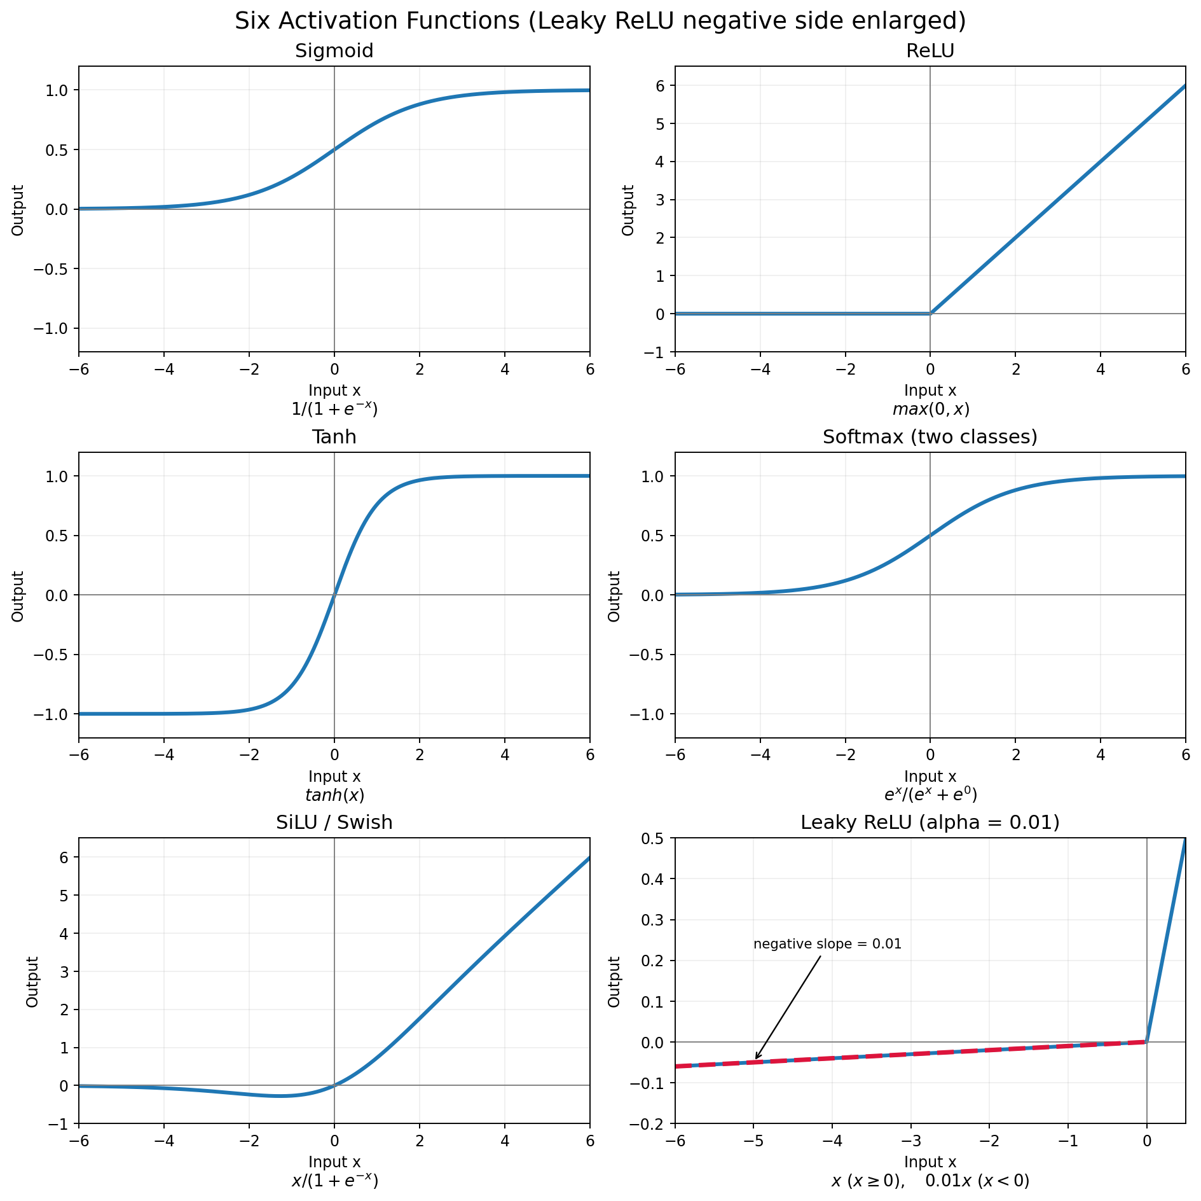
圖 (1) Activate Function

三、Transofrmer
需要根據上下文進行理解，先將其單個詞句加上向量，再根據參數矩陣將其標上向量Q與向量K，向量Q($\overset{⃑}{Q}$)為查詢向量(用意為: 我在找什麼)，向量K($\overset{⃑}{K}$)為鍵向量(用意為: 我是什麼樣的)，完成後進行每個詞的向量K與最後的向量Q一併計算出所給予的分數稱其為: 點積
同位置的樹相乘再加總，$\overset{⃑}{Q}$與$\overset{⃑}{K}$的方向越一致，點積值就會越大，而全部算出來的稱之為注意力分數，分數值越高，與一詞多義之單字的相關性就會越高，這個向量Q($\overset{⃑}{Q}$)的作用就在於一詞多義之單詞可以根據上下文進行推測計算出想表達什麼樣的意思，避免因為該單詞有多項意思而導致模型回答出的答案與此無關
如果說我們一開始可以直接使用向量進行比較就可以了，為什麼我們還需要特地加上點積與注意力分數進行處理呢?那是因為我們直接用向量進行比較，是比出相似度；而使用向量Q與向量K進行比較則是比較其相關性，Q是要求，K則是情況

四、RNN

五、CNN

六、損失函數
損失函數有所謂的交叉熵損失(Cross-Entropy Loss)
假設我們將模型進行貓與狗的判定，根據給予的圖片進行理解，讓模型給出答案，而交叉熵損失則是其與正確答案的相差有沒過於大的差距
損失函數的公式為:
$$L=-lnP_{cat}$$
而假設模型給予的預測結果與交叉熵損失為下表:
預測為貓的機率 | 交叉熵損失
99% | 0.010
90% | 0.105
60% | 0.511
20% | 1.609
1% | 4.605
則由此可知模型的正確答案機率越低，交叉熵損失則會越高

七、決策數
決策數相當於if else，該詞意思可以理解為: 是或否的判定方式

八、過擬合(Overtfitting)與欠擬合(Underfitting)
過擬合的意思為模型給予之答案與驗證正確答案偏差過於之高，反之過低則為欠擬合

九、池化層(Pooling)

十、捲積層(Conclusion)
是一張影像根據一個(Filter)會產出一張(Feature Map)，而這中間的過程就是卷積層的核心功能作用
Zero padding 則是將最外圍之結果進行補0處理
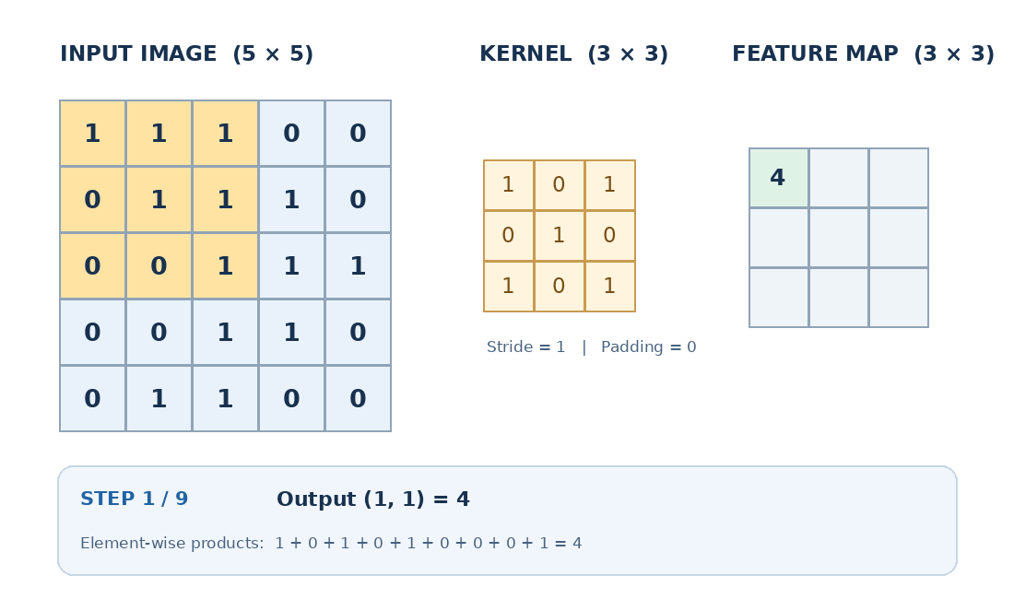
圖 (2) 捲積層的執行過程

十一、二直化

十二、傳遞回歸

十三、Forward pass

十四、Backward pass

十五、全連接層

十六、梯度下降
是根據損失函數之值過高時，意旨神經網路預測出正確結果與之錯誤機率頗高，需要調整自身的權重使其往正確結果方向前進，因此需要邁向低處走去以免答案依舊是錯誤結果
梯度下降之公式
$$w_{1}^{New}=w_{1}^{Old}-η\frac{∂L}{∂w_{1}}$$
十七、規一化

